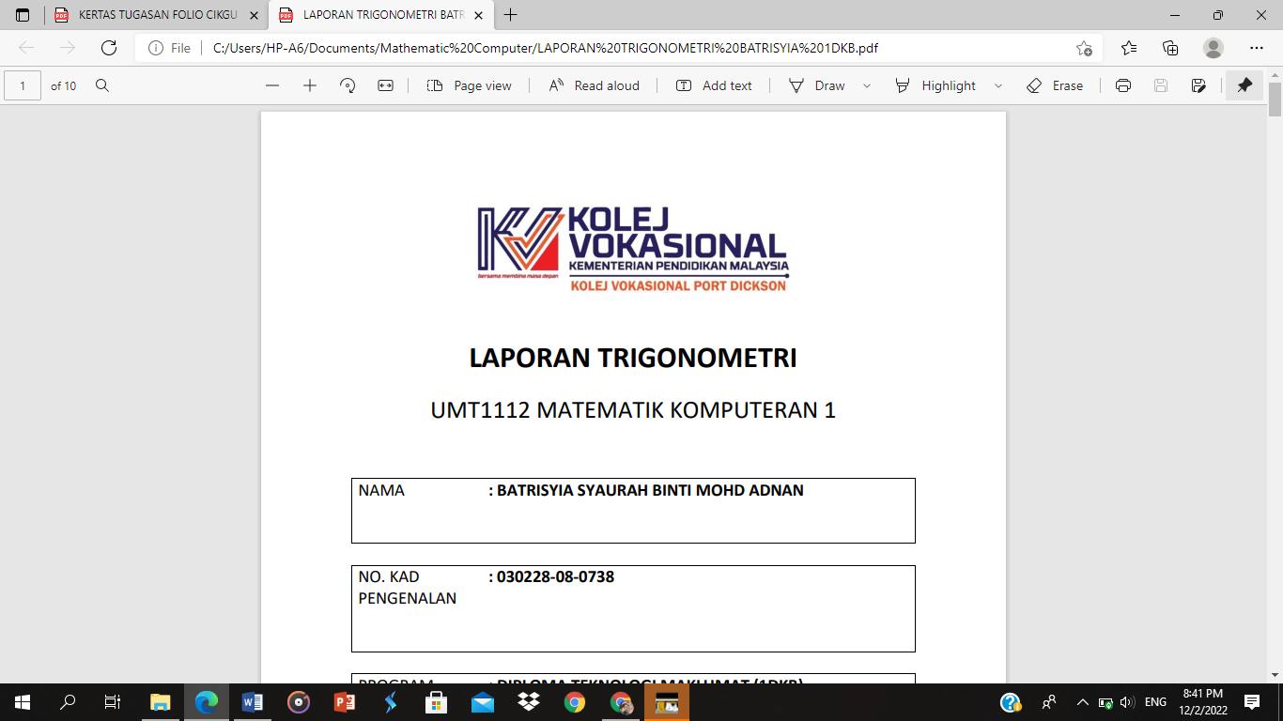

**PEMANTAPAN KESEPADUAN NASIONAL MALAYSIA**

PENGHAYATAN ETIKA DAN PERADABAN

MPU 2172/2022

# NAMA PELAJAR : BATRISYIA SYAURAH BINTI MOHD ADNAN

# NO. K/P : 030228-08-0738

# NO. ANGKA GILIRAN : K401HKSK005

# KELAS : 1 DVM DKB (TEKNOLOGI MAKLUMAT)

# NAMA PENSYARAH : PUAN JUNAIDAH BINTI ZAKARIA

**ISI KANDUNGAN**

|  |  |  |
| --- | --- | --- |
| **BIL.** | **TAJUK** | **MUKA SURAT** |
| 1. | **PENGENALAN** | 3 |
| 2. | **PERPADUAN**   * Menerangkan konsep perpaduan * Menerangkan berkaitan Detik Perpaduan * Menerangkan berkaitan Detik Perbezaan | 4-6 |
| 3. | **KESEPADUAN**   * Menerangkan konsep kesepaduan * Menerangkan berkaitan Defisit Sosial | 7 |
| 4. | **PENYATUPADUAN**   * Menerangkan konsep penyatupaduan * Menerangkan berkaitan Dasar Perpaduan Negara | 8 |
| 5. | **REFLEKSI**   * Memberi rumusan berupa pengetahuan, pengalaman, iktibar dan nilai yang diperoleh dan cadangan-cadangan penambahbaikan. | 9-10 |
| 6. | **SUMBER RUJUKAN**   * Mengemukakan sekurang-kurangnya 4 sumber rujukan. | 11 |

**PENGENALAN**

Assalamuaikum dan salam sejahtera, saya amat berbesar hati untuk menyiapkan tugasan folio saya sehingga selesai.

Pertama sekali, saya ingin mengucapkan rasa bersyukur ke hadrat Ilahi. Tidak lupa juga untuk mengucapkan terima kasih kepada pensyarah saya iaitu Puan Junaidah binti Zakaria, pensyarah untuk kursus ini (Penghayatan Etika Dan Peradaban (MPU 2172)), kerana memberi saya peluang untuk menyiapkan folio ini.

Akhir sekali, saya ingin mengucapkan ribuan terima kasih kepada rakan sekelas saya yang tidak jemu membantu saya untuk menyiapkan tugasan ini serta memberi dorongan kepada saya.

Dalam menyiapkan folio ini, banyak yang pelajar dapat dipelajari. Antaranya, pelajar dapat mengayati tika dan peradaban yang wujud di kalangan masyarakat kita.

**PERPADUAN**

* **Konsep Perpaduan**

Perpaduan ataupun solidariti dapat didefinisikan sebagai satu proses yang menyatupadukan seluruh masyarakat dan negara untuk membentuk masyarakat menjadi satu identiti dan nilai bersama serta perasaan cinta dan bangga akan tanah air.

Definisi perpaduan boleh ditakrifkan sebagai penggabungan, peleburan, persesuaian, dan perihal berpadu iaitu bergabung menjadi satu, sepakat dan sebagainya. Secara umumnya, perpaduan merujuk kepada satu proses yang menyatupadukan seluruh masyarakat dan negara supaya setiap anggota masyarakat dapat membentuk satu identiti dan nilai bersama serta perasaan cinta dan bangga akan tanah air

Perpaduan amat penting dalam pembinaan sebuah negara bangsa yang memerlukan kesatuan dan kesepaduan dalam kalangan rakyat Malaysia yang mempunyai rakyat berbilang bangsa, agama dan budaya. Oleh sebab itu, perpaduan nasional menjadi misi penting bagi negara dan memerlukan kerangka bersifat komprehensif. Keadilan, penerimaan dan toleransi perlu menjadi nilai asas kepada kerangka perpaduan nasional ini. Nilai itu perlu digarap dengan menjadikan Islam sebagai kayu ukur utama dalam mendukung agenda perpaduan nasional dalam konteks Malaysia.

* **Detik Perpaduan**

Detik perpaduan merupakan sesuatu yang mampu melihat ataupun dilihat oleh masyarakat dengan mencapai kesepaduan melalui nilai kebersamaan, toleransi dan saling menghormati antara masyarakat tidak kira agama, bangsa dan budaya.

Detik perpaduan juga menunjukkan penerimaan dan kefahaman masyarakat terhadap perbezaan latar belakang sosial masyarakat Malaysia.

Antara detik detik perpaduan yang dapat dilihat dalam detik detik masyarakat semasa ini ialah ketika pergaulan di pasar contohnya peniaga peniaga yang berlainan kaum serta pembeli yang berlainan kaum.

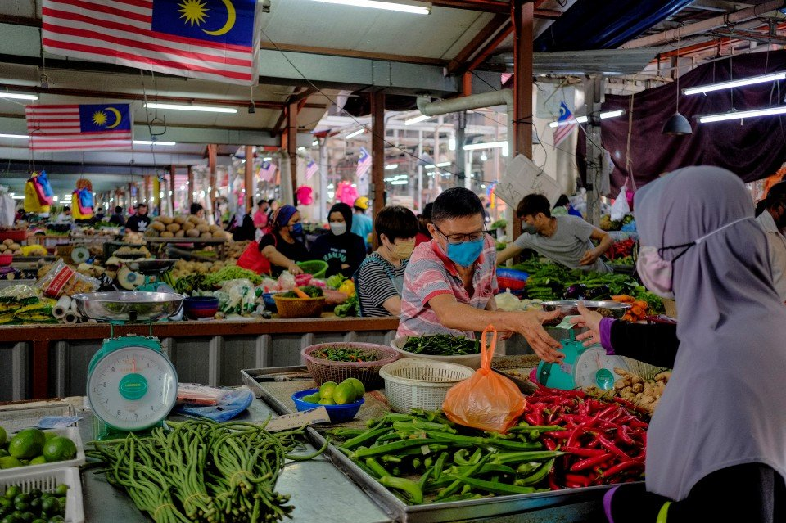

Selain itu, dengan mengadakan majlis perkahwinan. Dapat dilihat di suatu majlis perkahwinan bukan sahaja hanya satu bangsa malah bangsa bangsa lain turut menghadiri majlis tersebut bagi memeriahkan suasana majlis.

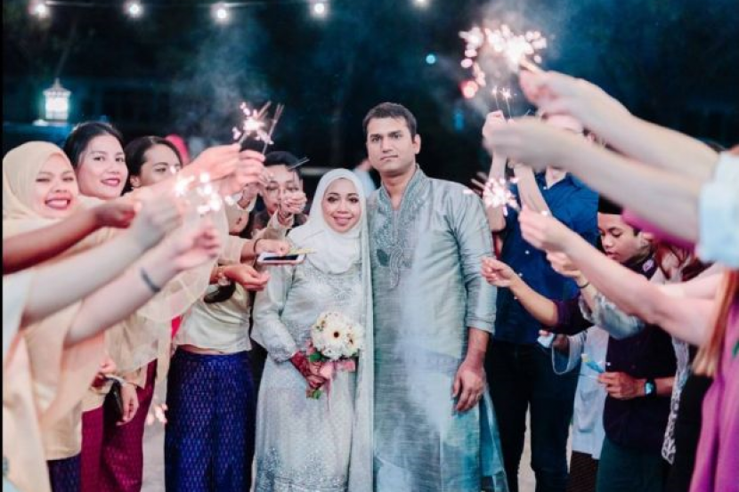

Ada juga di tempat makan, dalam era globalisasi ini terdapat banyak peniaga peniaga warung yang berlainan bangsa dan pelanggan yang berbilang kaum.

Seterusnya, sokongan dalam sukan. Contohnya, atlet atlet sukan Malaysia ratanya terdiri daripada bangsa Melayu, Cina dan India namun rakyat Malaysia masih tetap memberikan sokongan yang padu walaupun berbeza bangsa.

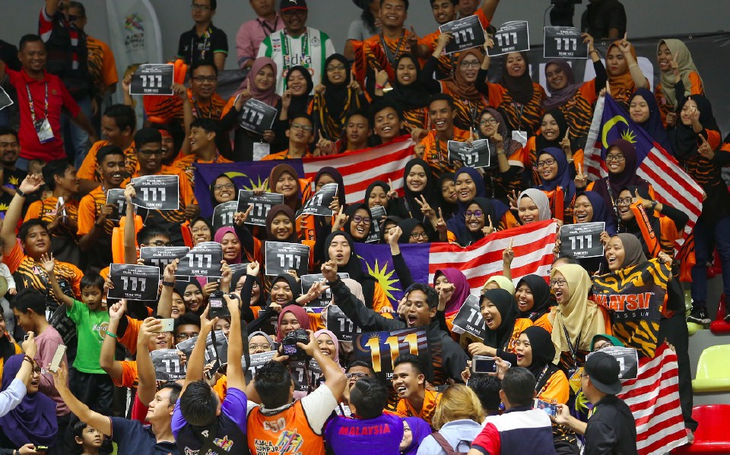

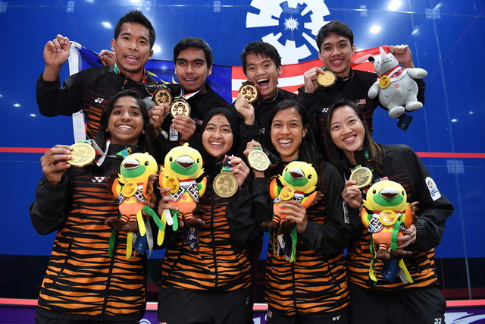

Tidak lupa juda dengan memberi bantuan ketika bencana, pada tahun 2021, sesetengah negeri di dalam Malaysia dilanda banjir besar dan menyebabkan rumah rumah mengalami kerosakan. Dengan itu, hampir puluhan ribu rakyat Malaysia tampil memberikan bantuan dari segi bantuan membersihkan, bantuan makanan minuman dan kewangan serta lain lain lagi secara sukarela dan tanpa mengira kaum.

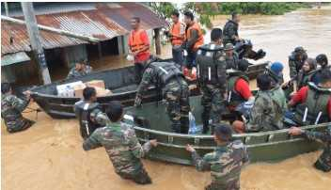



Selebihnya dengan mengunjungi tempat percutian, menikmati cuti umum pelbagai perayaan, hadir menonton filem di pawagam dan sebagainya.

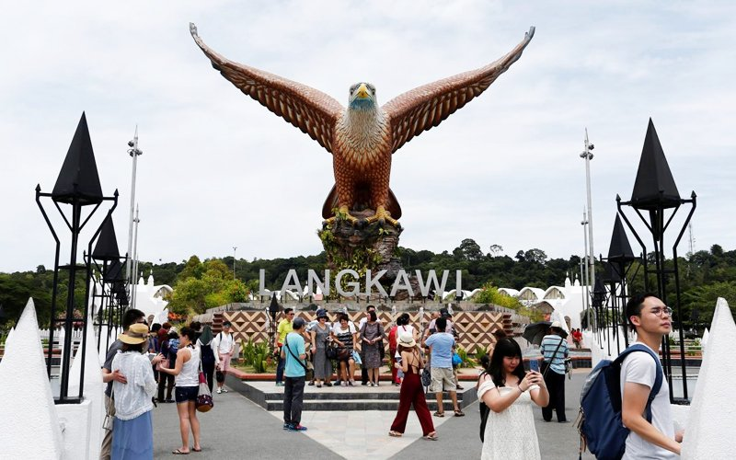



* **Detik Perbezaan**

Detik perbezaan pula dilihat berlakunya isu-isu menimbulkan konflik antara kaum. Isu-isu yang sensitif tidak disantuni oleh sebahagian kecil masyarakat kita antaranya penggunaan bahasa, budaya, ideologi, agama, tingkah laku sosial, tulisan, rasisme dan sebagainya. Terdapat segelintir masyarakat juga sering membangkitkan isu-isu sensitif seperti isu agama, bahasa, hak keistimewaan orang Melayu dan sebagainya. Hal ini sering kali menjadi polemik dalam kalangan masyarakat Malaysia.

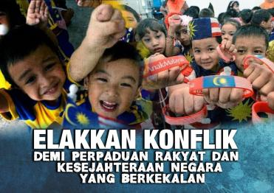

**KESEPADUAN**

* **Konsep Kesepaduan**

Kesepaduan ialah suatu fenomena sosial yang dipacu oleh idaman mendalam terhadap perpaduan yang seterusnya mempengaruhi para anggota masyarakat tersebut untuk merangkai pelbagai ikhtiar dan kegiatan yang dianggap sebagai prasyarat mencapai perpaduan. . Kesepaduan sosial ialah suatu keadaan aman, stabil dan makmur sejahtera yang wujud dalam sesebuah masyarakat, khususnya yang berbilang etnik. Ia berupaya memajukan bangsa dengan adanya semangat kekitaan yang kuat yang dilandasi dengan rasa hormat, tolak ansur dan saling percaya sesama mereka.

Terdapat tiga elemen yang berkaitan dengan kesepaduan sosial antaranya ialah **keterangkuman sosial, sumber bahan atau dana sosial yang dikongsi bersama** dan **keupayaan meningkatkan kelas sosial.**

* **Defisit Sosial**

Defisit sosial ialah kekurangan dalam konteks sosial yang memerlukan usaha penyatuan berterusan untuk meningkatkan tahap kesepaduan. Kekurangan ini disebabkan jurang perbezaan dari segi persepsi dan pendapat dalam kalangan kelompok yang berbeza bermula dengan individu, keluarga dan masyarakat. Defisit sosial dalam masyarakat adalah suatu kerencaman yang tidak boleh dielakkan.

Antara kategori defisit sosial adalah etnisiti, agama, kelas sosial, pendidikan, bahasa, jurang generasi, gender, politik generalisme, ruang (bandar/desa) dan media.

Sebagai contoh defisit sosial dari sudut pembangunan negara adalah golongan miskin tanpa mengira etnik di bandar dan dalam sektor pertanian sara diri dan estet, negeri-negeri yang masih terperangkap dengan kemiskinan, peluang dan akses kepada pendidikan dan kesihatan.

Manakala, defisit sosial dari segi pembinaan bangsa pula melibatkan isu-isu berkaitan etnik, bahasa, budaya, agama, kekeluargaan, raja, Perlembagaan Persekutuan, Undang-Undang Tubuh Negeri, sejarah dan lain-lain.

**PENYATUPADUAN**

* **Konsep Penyatupaduan**

Penyatupaduan ialah proses menyatupadukan iaitu usaha berterusan pada peringkat semua lapisan masyarakat untuk menyelesaikan defisit sosial berwahanakan tapak integrasi berprinsipkan tawar-menawar, perundingan dan mediasi.

Shamsul Amri Baharuddin (2015) menjelaskan naratif masyarakat Malaysia sebenamya berada dalam keadaan kesepaduan sosial. Selain itu, masyarakat juga perlu berdepan dengan cabaran *stable tension* yang muncul apabila parti politik, organisasi bukan kerajaan atau individü memainkan isu-isu sensitif seperti bahasa, agama, pendidikan vernakular, perlembagaan dan hak yang diperuntukkan kepada orang Melayu dan bumiputera, hubungan negeri dan persekutuan, *spatial* antara bandar dan luar bandar dan sebagainya.

Dalam mencapai perpaduan dalam kepelbagaian kaum, tidak dinafikan bahawa usaha usaha yang dilakukan oleh pihak kerajaan perlulah dilakukan secara berterusan.

* **Dasar Perpaduan Negara**

Usaha proses penyatupaduan oleh kerajaan apabila terbinanya satu model integrasi kesepaduan nasional yang dinamakan sebagai Indeks Perpaduan Nasional 2018 (IPNas).

Model ini menyenaraikan tiga perkara utama sebagai asas dalam menentukan indeks perpaduan iaitu perpaduan, kesepaduan dan penyatupaduan.

Disamping itu, dalam mencapai perpaduan dalam kepelbagaian kaum, tidak dinafikan bahawa usaha-usaha yang dilakukan oleh pihak kerajaan perlulah dilakukan secara berterusan. Segala bentuk permasalahan yakni sosial defisit perlu dikenal pasti dan jalan penyelesaian haruslah dicari

Tapak integrasi wujud dalam bentuk dasar, acara sukan, festival budaya, perayaan agama, seni muzik dan budaya dan sebagainya. Pelbagai ruang dan peluang dicipta dan direka bagi membolehkan tapak İntegrasi sentiasa ada dan muncul silih berganti. Tapak integrasi ini boleh dilihat dalam bentuk Atas ke Bawahseperti kewujudan dasar-dasar pembangunan yang direka oleh pembuat dasar seperti Rancangan Malaysia, Dasar Ekonomi Baru dan aspirasi seperti Wawasan 2020 dan TN50. Tapak integrasi juga wujud dalam bentuk Bawah ke Atas seperti peranan NGO sebagai agen pemantauan pelaksanaan program-program untuk kaum minoriti.

**REFLEKSI**

**RUMUSAN BERUPA PENGETAHUAN**

Di negara Malaysia ini dapat dilihat semangat dan usaha rakyat Malaysia untuk membina dan membangunkan sebuah negara yang berjaya dengan perpaduan kaum. Pelbagai strategi yang dilakukan oleh kerajaan yang kita dapat lihat.

Malaysia bukan sahaja negara yang makmur dan harmoni malah mempunyai hubungan etnik yang kuat, harmoni dan sama sama bersatu padu. Malaysia yang kita impikan ialah sebuah negara yang menyaksikan rakyat berbilang kaum, budaya dan agama dapat hidup dalam keadaan aman dan damai. Perpaduan kaum dan integrasi nasional merupakan tunjang kestabilan sosiopolitik di negara ini yang dapat menjamin kemajuan dan keutuhan bangsa.

**IKTIBAR**

Elakkan konflik antara kaum sama ada kaum yang sama ataupun berlainan kaum sebelum nyawa orang sekeliling anda menjadi mangsa.

Berikut adalah kes kematian Muhammad Adib (BOMBA EMRS) yang dapat dijadikan iktibar kepada masrakat Malaysia.

Berikut adalah kronolgi berkaitan kes kematian Muhammad Adib Mohd Kassim :-

**Pada tahun 2018**

* Pergaduhan membabitkan dua kumpulan berhubung isu pemindahan tapak kuil Sri Maha Mariamman di USJ 25, Seafield, Subang Jaya, jam 3 pagi.
* Didapati 18 kenderaan terbakar dan 700 anggota keselamatan digerakkan bagi mengawal keadaan tersebut.
* Anggota Unit Bantuan Perkhidmatan Kecemasan (EMRS) Balai Bomba dan Penyelamat (BBP) Subang Jaya, Muhammad Adib (24), diserang dan dipukul hingga parah dan jentera bomba dirosakkan.
* Muhammad Adib dimasukkan ke unit jagaan rapi di Pusat Perubatan Ramsay Sime Darby, Subang Jaya, kira-kira jam 1 pagi, sebelum dipindahkan ke IJN
* Badan Bertindak Kuil Sri Maha Mariamman dakwa Muhammad Adib parah akibat kemalangan jalan raya.
* Namun Ketua Polis Negara, Tan Sri Mohamad Fuzi Harun tegaskan dakwaan pihak kuil tidak benar.
* Kesihatan Muhammad Adib kembali merosot dan kritikal. Institut Jantung Negara (IJN) memaklumkan selepas penilaian menyeluruh, paru-parunya menunjukkan tanda-tanda konsolidasi dan pengerasan tisu, menjadikan pertukaran gas tidak berkesan.
* Pada 17 Disember 2018, Muhammad Adib disahkan meninggal dunia jam 9.41 malam.

Dapat dijadikan iktibar disini dengan hentikan perbalahan dan membincangkan sesuatu perkara dengan betul.

**CADANGAN PENAMBAHBAIKAN**

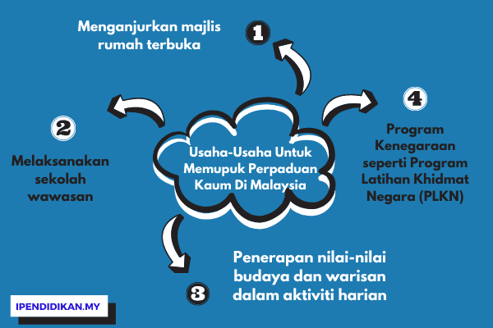

**SUMBER RUJUKAN**

1. BPLTV KPM (2022). Penghayatan Etika dan Perabadan(MPU 2172).

KOLEJ VOKASIONAL.

1. Ipendidikan 2020. Usaha Memupuk Perpaduan

[**https://www.ipendidikan.my/usaha-usaha-untuk-memupuk-perpaduan-kaum.html**](https://www.ipendidikan.my/usaha-usaha-untuk-memupuk-perpaduan-kaum.html)

1. Dasar Perpaduan Negara GOV 2010

[**https://www.perpaduan.gov.my/images/document/penerbitan/Dasar_Perpaduan_Negara-1.pdf**](https://www.perpaduan.gov.my/images/document/penerbitan/Dasar_Perpaduan_Negara-1.pdf)